Principes comptables

Introduction à la comptabilité

Introduction
La gestion d'une association implique la prise en compte de manière de plus en plus impérative de l'aspect comptable de cette gestion. Cette comptabilité a pour objet d'une part d'analyser ses sources financières et les affectations des dépenses et d'autre part de pouvoir justifier vis-à-vis des autorités l'usage qui est fait des dons et subventions reçus. La comptabilité est en outre une mémoire des opérations qui ont ponctué la vie de l'association. Afin de mieux cerner ce qu'est la comptabilité, commençons par définir quelques-uns de ses concepts fondamentaux, tels qu'ils sont présentés par l'Universalis.
“La comptabilité est une technique quantitative de collecte, de traitement et d'interprétation de l'information, appliquée aux faits matériels, juridiques et économiques ayant une incidence patrimoniale pour un sujet économique […] On distingue deux grands domaines de la comptabilité : la comptabilité générale (ou financière) […qui] mesure le résultat global obtenu par l'entité dans son ensemble et pour la totalité de son exercice ; […] elle s'oppose à la comptabilité analytique, qui mesure des coûts et des rendements élémentaires”.
L'Autorité des normes comptables a adopté le 5 juin 2014 le “recueil des normes comptables françaises”, qui inclut le règlement relatif au nouveau plan comptable général. Ce règlement remplace celui de 1999. Désormais le plan comptable des associations s'appuie sur ce nouveau règlement.
Pour en savoir plus

Rôle et objectifs de la comptabilité
La comptabilité est donc un système d'informations permettant :
- de classer, saisir et traiter des informations financières
- en vue d'analyser passé et futur de l'association sous l'angle financier
- en vue de justifier de l'usage des sommes reçues
Sur la base de cette définition, on peut se poser plusieurs questions :
- de quelles informations s'agit-il ?
- en quoi consiste le traitement des informations ?
- quels sont les destinataires des informations traitées ?

Les informations classées et saisies
Les flux économiques (mouvements de biens et services, mouvements d'argent) constituent les informations qui intéressent la comptabilité générale. Les factures, chèques, traites, feuilles de paie et autres pièces servent de supports matériels à ces flux. Ces documents sont classés et enregistrés de préférence régulièrement dans des journaux et dans des comptes.

Le traitement des informations
Le traitement des informations répond à trois objectifs essentiels :
- conserver la mémoire des opérations qui rythment la vie de l'association
- connaître à tout moment la position de la trésorerie
- produire de façon intermittente des documents appelés “documents de synthèse” : bilan, compte de résultat et annexes.
La mémoire des opérations qui rythment la vie de l'association L'année civile sert de référence à l'activité de l'association. En comptabilité, on parlera d'“exercice comptable”. Certaines opérations (achat à crédit, investissement…) ont des conséquences sur plusieurs exercices comptables ; il est donc nécessaire de garder en mémoire la trace de ces opérations.
Il faut également noter que la tenue d'une comptabilité est une obligation juridique et fiscale :
- la comptabilité est un moyen de preuve à l'égard des tiers (personnes ayant relation avec l'association)
- certains impôts ont pour assiette des sommes mises en avant par la comptabilité, il en est de même des non-impositions
- la délivrance de reçus fiscaux impose la tenue de certaines listes réglementaires
La position de la trésorerie
La trésorerie de l'association est constituée par l'ensemble des avoirs en banque, chèque postaux et caisse. La connaissance du solde des opérations d'entrée (encaissements) et de sortie (décaissements) d'argent est un impératif.
Solde de trésorerie = somme des encaissements - somme des décaissements

Les documents de synthèse

Le Bilan
Note : Dans LoGeAs, cet état est disponible dans Comptabilité\ sous le nom de “bilan”.
Le bilan est une photographie du patrimoine de l'association à un moment donné. Il se présente sous la forme d'un tableau en deux parties :
ACTIF | PASSIF
(ce que possède l'association : biens et droits) | (ce que doit l'association : dettes au sens large)
ACTIF IMMOBILISE immobilisations incorporelles immobilisations corporelles immobilisations financières | CAPITAUX PROPRES capital réserve résultat de l'exercice
ACTIF CIRCULANT stocks créances disponibilités | DETTES dettes financières dettes fournisseurs dettes fiscales et sociales
TOTAL DES ACTIFS = TOTAL DES PASSIFS
Les capitaux propres constituent les ressources de financement propres à l'association.
- Le capital représente l'évaluation des apports des associés propriétaires (inexistant dans une association loi 1905)
- Réserve : représente les sommes du cumul des bénéfices antérieurs non distribués (n'a pas lieu dans une association loi 1905)
- Résultat de l'exercice (bénéfice ou perte) : calculé comme étant la différence entre les produits (recettes) et les charges (dépenses).
Les dettes représentent les ressources de financement externes à l'association.
- Dettes financières : emprunts et découverts bancaires
- Dettes fournisseurs
- Dettes fiscales et sociales : dettes envers L'état et les organismes sociaux (Sécurité Sociale, Assédic…)
L'actif immobilisé représente les investissements de l'association : ensemble des moyens destinés à rester durablement dans l'association (pendant plusieurs années).
- Immobilisations incorporelles (investissements immatériels) : logiciel informatique
- Immobilisations corporelles (investissements matériels) : véhicule, matériel de bureau et informatique
- Immobilisations financières (investissements financiers, prêts)
L'actif circulant représente des moyens non durables, renouvelés régulièrement.
- Stock : matières premières, marchandises, produits finis
- Créances sur les adhérents et autres débiteurs
- Disponibilités : trésorerie disponible en banque, chèques postaux et caisse

Le compte de résultat
Note : Dans LoGeAs, cet état est disponible dans Comptabilité\ sous le nom de “compte de résultat”.
Le compte de résultat retrace l'activité de l'association au cours de l'exercice comptable. Il permet de regrouper les charges (dépenses) et les produits (recettes).
CHARGES | PRODUITS
Charges d'exploitation Achats Service extérieur Impôts et taxes Charges de personnel … | Produits d'exploitation Ventes offrandes
Charges financières Charges d'intérêt .. | Produits financiers Intérêts perçus …
Charges exceptionnelles Pénalités … | Produits exceptionnels
RÉSULTAT DE L'EXERCICE (Somme des Produits - Somme des Charges)
Si le produit est supérieur aux charges, alors le résultat de l'exercice est positif et c'est un bénéfice. Sinon, on a une perte.
Les annexes
Les annexes regroupent un ensemble d'informations qui complètent et précisent le bilan et le compte de résultat.
- Inventaire (physique et financier)
- Tableau de personnel
- Tableau d'amortissement
- Tableau d'emprunt

L'enregistrement comptable
Le comptable d'une association doit enregistrer les diverses opérations en respectant un principe fondateur fondamental : le principe de la partie double. LoGeAs vous simplifie la tâche en vous permettant ces enregistrements en une seule opération.

Le principe de la partie double
Toute opération se traduit par une double inscription comptable:
- au moins une inscription dans un compte intervenant en RESSOURCE
- au moins une inscription dans un compte intervenant en EMPLOI
Pour fixer les idées, voici quelques exemples :
OPÉRATIONS | EMPLOIS (DESTINATIONS) | RESSOURCES (ORIGINES)
Achat de marchandises au comptant en espèces | Achat de marchandises | Caisse (espèces en caisse)
Achat de marchandises à crédit | Achat de marchandises | Tiers (contractation d'une dette)
Paiement d'un fournisseur par chèque | Tiers (extinction d'une dette) | Banque (argent en banque)
Emprunt à une banque | Banque (remise des fonds en banque) | Emprunt (contractation d'une dette)
Offrande | Banque (remise du chèque en banque) | Offrande
Sur le plan matériel, l'enregistrement des opérations en partie double se fait dans des comptes.

Les comptes
“Le compte est un tableau de nombres, à deux colonnes : les débits et les crédits. C'est le plus petit sous-ensemble utilisé pour le classement des informations ; il est défini en compréhension par son nom, en extension par son solde (somme algébrique de tous les termes du compte). Mais on emploie aussi le mot “compte” dans un sens plus large, pour désigner des regroupements de comptes (comptes annuels).” (Universalis) La colonne de gauche est appelée “débit” (D). La colonne de droite est appelée “crédit” (C). Les débits (D) représentent des emplois (E), alors que les crédits (C) représentent des ressources (R).
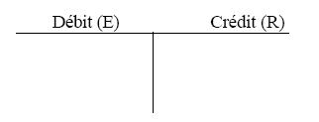

L'arrêt des comptes
Les besoins de la gestion conduisent le comptable à “arrêter” régulièrement les comptes. Ce travail consiste à faire la somme des débits et la somme des crédits, pour mettre un solde en évidence.
Note : Dans LoGeAs, cette opération est faite au niveau de l'écran “Écriture” et le solde s'appelle “solde courant”.
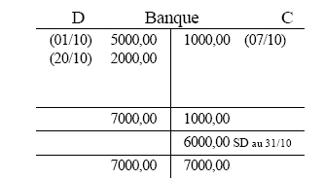
Ici, le solde est débiteur (SD), par convention et pour présenter un document équilibré, on place le solde du côté opposé à sa nature (ici le solde est débiteur, il est placé dans la colonne “crédit”, afin que la somme des crédits + le solde soit égale à la somme des débits).
Dans le cas contraire, on parle de solde créditeur (SC).
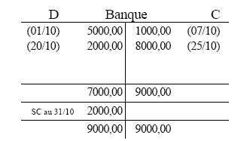
Si le total des débits est égal au total des crédits, on dit que le compte est soldé.
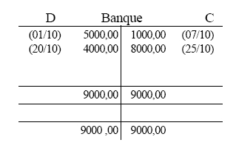

La réouverture des comptes
En début d'année, certains comptes nécessitent la reprise du solde de l'exercice antérieur (compte bancaire par exemple). Ainsi, si à la fin de l'exercice précédent le compte bancaire présente la situation suivante :
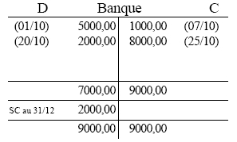
On commencera le nouvel exercice par l'écriture d'une ligne appelée “solde à nouveau” (SAN) de la manière suivante :
Note : LoGeAs vous simplifie la tâche en reprenant automatiquement les soldes à nouveau dans la base de l'exercice antérieur. Celui-ci est mémorisé dans la colonne “solde initial”.
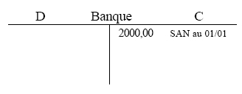
Dans le cas contraire où on aurait un solde débiteur en fin d'année, le solde à nouveau serait placé dans la colonne D.

L'enregistrement des opérations au comptant
Exemple : achat de marchandises au comptant pour 1000,00 € en liquide.
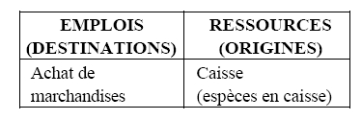
L'enregistrement comptable est : 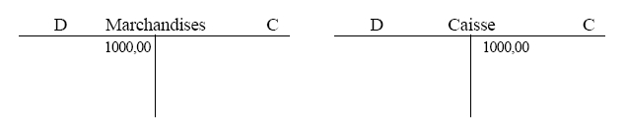

L'enregistrement des opérations à crédit
Exemple : 01/10 : achat de marchandises à crédit au fournisseur Dupont pour 1000,00 € 31/10 : paiement du fournisseur Dupont (1000,00 €) par chèque.
Le compte du fournisseur est soldé, l'association n'a plus de dette envers lui.

L'organisation des comptes

Les différentes catégories de comptes
Les comptes sont regroupés dans un plan comptable en huit classes. Chaque compte est numéroté, le nombre de chiffres indiquant le niveau de détail du compte. Exemple :
- le compte 6 (on parle ici de classe 6) regroupe les comptes de charges,
- le compte 60 regroupe les achats,
- le compte 602 les achats stockés,
- le compte 6022 les fournitures consommables,
- le compte 60221 les combustibles,
- le compte 60222 les produits d'entretien..
Note : LoGeAs vous simplifie la tâche en vous proposant un “plan comptable simplifié” qui ne reprend que les comptes de détail, c'est-à-dire ceux où on rentre généralement l'information.
Les comptes à deux chiffres sont appelés “comptes principaux”, les comptes à trois chiffres “comptes divisionnaires” et les comptes à plus de trois chiffres “sous-comptes”.
Note : LoGeAs vous propose une codification spécifique afin de mieux vous guider dans la création des sous-comptes.
Les comptes de bilan
On en distingue deux catégories :
- les comptes d'ACTIF : ils présentent généralement un solde débiteur et sont placés dans la partie gauche du bilan Classe 2 : Comptes d'IMMOBILISATIONS Classe 3 : Comptes de STOCK et EN-COURS Classe 4 : Comptes de TIERS (solde débiteur) Classe 5 : Comptes FINANCIERS
- les comptes de PASSIF (en général créditeurs) placés dans la partie droite du bilan Classe 1 : Comptes de CAPITAUX Classe 4 : Comptes de TIERS (solde créditeur) Classe 8 : Comptes SPÉCIAUX
Les comptes de gestion
On distingue deux catégories :
- les comptes de CHARGES qui présentent généralement un solde débiteur et sont placés dans la partie gauche du compte d'exploitation Classe 6 : Comptes de CHARGES
- les comptes de PRODUITS qui présentent généralement un solde créditeur et sont placés dans la partie droite du compte d'exploitation Classe 7 : Comptes de PRODUITS

Les documents comptables

Le livre journal
Le livre journal est un registre sur lequel les opérations sont enregistrées chronologiquement sous la forme d'une écriture. Il doit être conservé dix ans.
Note : LoGeAs vous propose de sortir l'ensemble des “lignes comptables” que vous aurez saisies dans un état où elles sont regroupées en dépenses, recettes, virements et OD. Ces états sont situés dans la catégorie Comptabilité\ et se nomment “édition des saisies”

Le grand livre
Le grand livre est un registre qui regroupe tous les comptes de l'entreprise. Il est “alimenté” par le report des écritures du journal. Il doit être conservé dix ans.
Note : Dans LoGeAs, cet état est disponible dans Comptabilité\ sous le nom de “ grand livre”.

La balance
La balance est un tableau qui récapitule à un moment donné pour l'association le total des débits, le total des crédits et le solde. Note : Dans LoGeAs, cet état est disponible dans Comptabilité\ sous le nom de “balance”.

Le livre d'inventaire
Le livre d'inventaire est un registre d'inventaire qui regroupe les données d'inventaire et sur lequel sont transcrits les documents de synthèse. Il doit être conservé dix ans.
Note : Dans LoGeAs, cet état n'est pas disponible.
Remarque : Les comptes à deux chiffres se terminant par 8 et 9 enregistrent la dépréciation de certains postes de l'actif du bilan. Les comptes à trois chiffres se terminant par 9 fonctionnent en sens inverse du compte à deux chiffres auquel ils se rattachent. (Exemple : le compte 60 a un solde débiteur, le compte 609 a un solde créditeur)

